 | ACADÉMIE TECHNOLOGIQUE  Technologie — Classe de 4ème  Salle 207 TEC 3 | PROJET 4ème — L'ABAT-JOUR  ACTIVITÉ N°06 · S31 · EBEP  NOM : ..............................  PRÉNOM : ......................... | 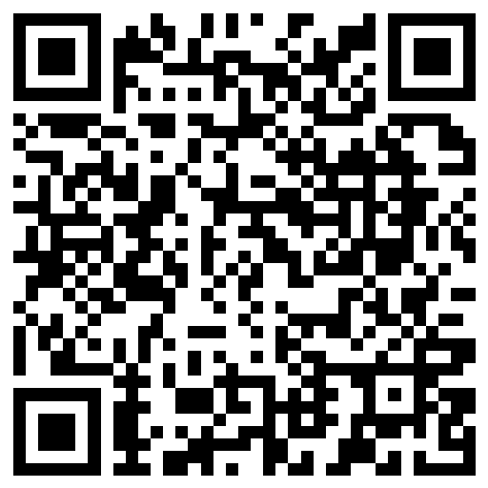

LE BON NOMBRE DE TROUS

Toute la classe a mesuré. Plus de trous : plus de lumière, mais moins solide.
❓ Où faut-il s'arrêter ?

1 — Avec ton AESH :

☐ Je lis le tableau de la classe au tableau.
☐ Le motif qui éclaire le mieux : ........ %
☐ Le motif qui tient le plus lourd : ........ %
☐ Celui que je conseille : ........ %

2 — Entoure ta réponse.

Avec plus de trous, l'abat-jour tient : moins / plus
Mon motif est le meilleur partout ? OUI / NON

BILAN : quand 2 exigences s'opposent, on cherche un ........................ .

